

Clasificación y contaminación de alimentos

**Breve descripción:**

El componente aborda sobre la importancia de los alimentos para el cuerpo humano, su clasificación según el origen y función, y aspectos clave sobre la manipulación y seguridad alimentaria. Destaca la clasificación de los alimentos en constructores, energéticos y reguladores, y detalla los tipos de contaminación que pueden afectarlos. También proporciona consejos para la correcta selección y almacenamiento de alimentos para evitar riesgos de salud.

**Agosto 2024**

Tabla de contenido

Introducción 1

1. Los alimentos 2

Alimentos por su origen 2

Alimentos por su función 2

1.1. Conceptos clave 4

Contaminación o descomposición 5

1.2. Tipos de contaminación en alimentos 6

1.3. Selección de alimentos frescos y de calidad 8

Selección de alimentos 8

Selección de frutas y hortalizas 9

Selección de leche y sus derivados 10

Selección de carnes rojas 10

Selección de pollo 11

Selección de pescado 11

Consejos para el almacenamiento de alimentos 12

Síntesis 14

Material complementario 15

Glosario 16

Referencias bibliográficas 18

Créditos 19

Introducción

Los alimentos son esenciales para la salud y el bienestar, proporcionando las calorías y la energía necesarias para el funcionamiento adecuado del cuerpo. Además de nutrirnos, juegan un papel crucial en el desarrollo y el mantenimiento de los sistemas corporales. Este componente explora la clasificación de los alimentos según su origen y función, permitiendo una mejor comprensión de su aporte nutricional.

La seguridad alimentaria es un aspecto fundamental para prevenir enfermedades y garantizar el consumo de alimentos en buen estado. En este contexto, se describen los diferentes tipos de contaminación que pueden afectar los alimentos, como la contaminación física, química, biológica y cruzada. Conocer estos tipos de contaminación y sus fuentes ayuda a implementar medidas de prevención eficaces.

Además, se proporcionan consejos prácticos para la correcta selección y almacenamiento de alimentos. Desde las condiciones del empaque hasta la fecha de vencimiento, pasando por las características propias de cada tipo de alimento, estas recomendaciones son cruciales para mantener la calidad y la seguridad de los productos alimenticios. Al seguir estas pautas, se puede asegurar que los alimentos consumidos sean seguros y nutritivos.

# Los alimentos

Los alimentos son sustancias que se ingieren diariamente para nutrir el cuerpo y proporcionarle las calorías y la energía necesarias para realizar diversas actividades. Estos no solo son esenciales para mantener la salud y el bienestar, sino que también desempeñan un papel fundamental en el desarrollo y el funcionamiento adecuado de los sistemas del cuerpo. La clasificación de los alimentos puede hacerse según su origen y su función.

### Alimentos por su origen

La clasificación de los alimentos según su origen permite entender mejor su aporte nutricional y su papel en una dieta equilibrada. Esta clasificación se divide en alimentos orgánicos e inorgánicos, cada uno con sus propias subcategorías.

1. Alimentos según su origen

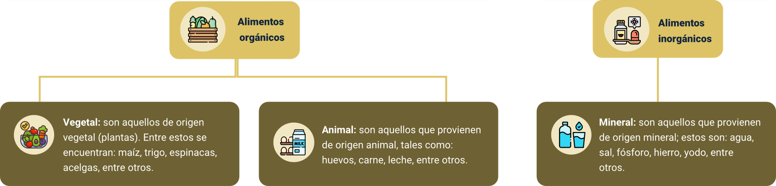

### Alimentos por su función

Los alimentos se pueden clasificar según la función que desempeñan en el organismo. Esta clasificación ayuda a entender cómo cada tipo de alimento contribuye al crecimiento, desarrollo, energía y mantenimiento del cuerpo.

* **Alimentos constructores**

También conocidos como formadores, estos alimentos contienen proteínas que son esenciales para el crecimiento y desarrollo del cuerpo. Las proteínas favorecen la formación y reparación de los tejidos, como músculos, piel y órganos. Se encuentran principalmente en alimentos de origen animal, tales como carne, huevo y leche. Además, algunas proteínas de origen vegetal, como las legumbres y los frutos secos, también cumplen esta función.

* **Alimentos energéticos**

Estos alimentos son los encargados de proporcionar la energía necesaria para que el cuerpo desarrolle diferentes actividades y funciones. La principal fuente de energía proviene de los carbohidratos y las grasas. Los carbohidratos se encuentran en alimentos como los cereales (trigo, arroz, avena), las menestras (frijoles, lentejas), los tubérculos (papas, batatas) y los frutos secos (nueces, almendras). Las grasas, presentes en aceites, mantequillas y algunos frutos secos, también son una fuente importante de energía.

* **Alimentos reguladores**

Los alimentos reguladores son esenciales para mantener el buen funcionamiento del organismo. Son ricos en vitaminas y sales minerales, que son cruciales para diversas funciones corporales, incluyendo el sistema inmunológico, la digestión y el metabolismo. Estos nutrientes se encuentran principalmente en frutas, verduras y hortalizas, como naranjas, manzanas, espinacas y zanahorias. Además, ciertos alimentos de origen animal, como carnes, leche y huevos, también contienen vitaminas y minerales importantes para la salud.

## Conceptos clave

A continuación, se explican los conceptos que forman parte de la terminología de manipulación de alimentos, inmersos en la Resolución 2674 de 2013 del Ministerio de Salud y Protección Social, dirigida a todas las personas que realizan actividades de transformación de alimentos para que conozcan el significado de cada término.

1. **Alimento adulterado**

Es el alimento al que se le han reemplazado parte de los elementos propios por otras sustancias no autorizadas.

1. **Alimento alterado**

Es cuando el alimento sufre cambios en sus propiedades por causas de agentes físicos, químicos o biológicos, como por ejemplo:

* Cuando no se almacena de manera correcta y se deteriora o se contamina con microorganismos.
* Cuando cambia sus condiciones debido a una mala manipulación física/química, ocasionando alteración en el alimento.

1. **Alimento contaminado**

Es un alimento que contiene sustancias dañinas de cualquier naturaleza en cantidades no permitidas por las autoridades competentes. Un ejemplo es cuando se vende leche fresca que contiene trazas de formol.

1. **Alimento de mayor riesgo para la salud pública**

Es aquel que contiene microorganismos altamente patógenos, los cuales pueden producir toxinas letales para la salud, como es el caso de *Clostridium botulinum*; otro ejemplo es cuando el alimento contiene sustancias químicas nocivas.

1. **Alimento perecedero**

Es aquel alimento que, por sus condiciones físicas y químicas, puede sufrir alteraciones y requiere condiciones especiales de elaboración, conservación, almacenamiento, transporte y distribución.

### Contaminación o descomposición

La contaminación y la descomposición son dos procesos diferentes que afectan la calidad y seguridad de los alimentos. Entender estos procesos es crucial para prevenir enfermedades y garantizar el consumo de alimentos en buen estado.

1. Definición

| Contaminación | Descomposición |
| --- | --- |
| La alteración del sabor, olor, color y apariencia de un producto por agentes patógenos. | Ocurre cuando los alimentos inician su proceso de degradación, detectable mediante cambios en olor, sabor y textura. |

1. Causantes

| Contaminación | Descomposición |
| --- | --- |
| Microorganismos como bacterias, virus y parásitos. | Actividad de microorganismos y enzimas. |

1. Visibilidad

| Contaminación | Descomposición |
| --- | --- |
| No son visibles a simple vista. | Detectable mediante cambios en condiciones organolépticas. |

1. Ejemplos

| Contaminación | Descomposición |
| --- | --- |
| Frutas y verduras regadas con aguas contaminadas, mariscos cultivados en lugares infectados. | Olor agrio en la leche, textura viscosa en la carne, sabor amargo en las verduras. |

1. Consecuencias

| Contaminación | Descomposición |
| --- | --- |
| Infecciones o intoxicaciones alimentarias. | Enfermedades si se consumen productos en descomposición. |

## Tipos de contaminación en alimentos

La seguridad alimentaria es un aspecto crucial en la salud pública, ya que la presencia de contaminantes en los alimentos puede causar graves enfermedades. Existen diversos tipos de contaminación que pueden afectar los alimentos, comprometiendo su calidad y seguridad. Estos contaminantes pueden clasificarse en cuatro categorías principales: física, química, biológica y cruzada. Cada tipo de contaminación tiene sus propias fuentes, características y métodos de prevención.

A continuación, se detallan estos tipos de contaminación y las medidas necesarias para evitar que los alimentos se vean afectados, asegurando así la protección de los consumidores y el mantenimiento de estándares de higiene adecuados.

1. **Contaminación física**

La contaminación física está relacionada con la presencia de suciedad o restos de materiales no comestibles en los alimentos. Estos materiales incluyen piedras, maderas, cabellos, anillos, vidrios, fragmentos de metal u otros objetos que accidentalmente pueden llegar al alimento. Para prevenir la contaminación física, es importante seguir estas recomendaciones:

* Al retirar el hielo de la hielera, no manipularlo con jarras ni vasos; utilice palas plásticas o de acero inoxidable.
* No poner a enfriar alimentos en el hielo que se utiliza para las bebidas.
* En el espacio donde se preparan o almacenan los alimentos, no se deben poner palillos o guarniciones.
* Los abrelatas se deben usar inmediatamente antes de utilizarlos y, si es necesario, cambiar las navajas cuando estén desgastadas u oxidadas.

1. **Contaminación química**

La contaminación química se produce por el uso de aditivos no permitidos o cuando estos se añaden en exceso. También puede ocurrir por la presencia de detergentes, barniz de latas o pesticidas. Estos químicos pueden ser perjudiciales para la salud si se ingieren en cantidades significativas. Es crucial seguir las regulaciones sobre el uso de aditivos y asegurarse de que los alimentos no entren en contacto con sustancias químicas durante su manipulación y almacenamiento.

1. **Contaminación biológica**

La contaminación biológica es causada por toxinas de patógenos como hongos y bacterias. Muchas de estas toxinas son resistentes al calor, como es el caso de la bacteria Staphylococcus. Esta contaminación puede provocar graves enfermedades alimentarias. Para prevenirla, es importante mantener una higiene adecuada en la manipulación de alimentos, cocinar los alimentos a temperaturas seguras y evitar la contaminación cruzada.

1. **Contaminación cruzada**

La contaminación cruzada se da cuando hay transferencia de microorganismos o de sustancias dañinas de una superficie a otra. Esto puede ocurrir en distintas etapas de la fabricación de un alimento. Un ejemplo es cuando se manipula carne en una superficie y luego, sin ser lavada, se manipula otro alimento. Para prevenir la contaminación cruzada, se deben lavar y desinfectar todas las superficies y utensilios después de manipular alimentos crudos, y mantener separados los alimentos crudos de los cocidos durante la preparación y el almacenamiento.

## Selección de alimentos frescos y de calidad

La selección adecuada de alimentos es fundamental para garantizar una dieta saludable y segura. Este proceso no solo influye en la calidad nutricional de los productos que consumimos, sino también en nuestra salud a largo plazo. Para realizar una selección acertada, es esencial considerar diversas características específicas de cada tipo de alimento. A continuación, se detallan los criterios esenciales que deben tenerse en cuenta al elegir alimentos envasados, frutas y hortalizas, productos lácteos, carnes rojas, pollo y pescado. Con esta información, se busca facilitar decisiones informadas que promuevan el bienestar y la seguridad alimentaria.

### Selección de alimentos

Las primeras características que se deben tomar en cuenta en su selección son:

* **Condiciones del empaque**

Por ejemplo, los productos enlatados deben rechazarse si presentan abolladuras, corrosión, abombamiento, entre otros.

* **Fecha de producción**

Indica el día en que un producto alimenticio fue fabricado o envasado. Marca el inicio de su vida útil.

* **Fecha de vencimiento**

Señala hasta cuándo el producto se mantendrá en condiciones óptimas y será seguro para el consumo. Después de esta fecha, puede no ser seguro comerlo.

* **Características del alimento**

En el caso de las grasas y aceites, no deben tener olores rancios; las galletas deben estar crujientes; el pan no debe tener moho.

### Selección de frutas y hortalizas

Las características que se deben tomar en cuenta al comprar frutas y hortalizas son:

* **Textura**

La corteza o cáscara debe estar libre de cortaduras o magulladuras y firme al tacto.

* **Empaque**

Deben estar en canastas plásticas limpias o en bolsas plásticas con aberturas.

* **Transporte**

El camión donde se transporte el producto debe estar en buenas condiciones higiénicas.

### Selección de leche y sus derivados

Las características que se deben tomar en cuenta al comprar productos lácteos son:

* La leche y sus derivados deben estar envasados.
* El envase debe estar en buenas condiciones y cerrado.
* Fecha de vencimiento vigente.
* Mantener en refrigeración.
* Conocimiento de su procedencia y de las condiciones en que fue procesado cada uno de los productos.
* Sin sabores ni olores extraños.

### Selección de carnes rojas

Las características que se deben tomar en cuenta al seleccionar carnes son:

* **Color**

Rosado o rojo brillante.

* **Olor**

Característico del producto fresco.

* **Textura**

Jugosa y firme.

* **Temperatura**

4 °C.

### Selección de pollo

Las características que se deben tomar en cuenta al comprar pollo son:

* **Color**

Rosado brillante.

* **Olor**

Característico del producto fresco.

* **Signos de descomposición**

Partes pegajosas bajo las alas y alrededor de las articulaciones, y un color oscuro en las puntas de las alas.

* **Temperatura**

Entre 4 °C y 5 °C.

### Selección de pescado

Las características que se deben tomar en cuenta al comprar pescado son:

* **Color**

Color natural de la especie.

* **Olor**

Característico del producto fresco.

* **Textura**

Firme, elástica y resistente a la presión de los dedos.

* **Otras características**

Ojos salientes y brillantes; agallas de color rojo brillante y húmedas; escamas bien adheridas a la piel; vientre no abultado; carne limpia y fresca.

### Consejos para el almacenamiento de alimentos

El almacenamiento adecuado de alimentos es una práctica fundamental para mantener su calidad y seguridad, evitando posibles contaminaciones y prolongando su vida útil. A través de una serie de pasos y precauciones, es posible garantizar que los alimentos se mantengan en condiciones óptimas, preservando sus propiedades nutritivas y organolépticas. En esta guía, se presentan consejos esenciales para el almacenamiento de alimentos, cubriendo aspectos clave como el espacio, la rotación de productos, la higiene, y el control de temperaturas. Estos lineamientos son vitales para asegurar que los alimentos lleguen en perfectas condiciones desde el almacenamiento hasta la mesa.

* Asegúrese de que haya suficiente espacio.
* Almacene los productos perecederos lo más pronto posible.
* Aplique el método PEPS (primero que entra, primero que sale); para ello, marque el alimento con la fecha y la descripción del producto para facilitar la rotación.
* No coloque ropa u artículos personales en las bodegas.
* No deje los alimentos en contacto directo con el suelo ni paredes.
* No almacene productos alimenticios junto con productos que puedan contaminarlos, como productos de limpieza, etc.
* Coloque los productos en forma espaciosa para que el aire circule alrededor de ellos.
* Almacene los alimentos en áreas apropiadas y manténgalas limpias.
* Controle al menos una vez al día las temperaturas de las neveras, refrigeradores y congeladores, y asegúrese de que se cumplan los límites de las temperaturas adecuadas (refrigeración 0 °- 5 °C, congelación -18 °C).
* Mantenga los empaques de los alimentos limpios y sin daños.
* No deje alimentos cerca de la zona de baños y desagües.
* Dentro de las neveras y refrigeradores, no mezcle alimentos crudos o cocidos para evitar posibles contaminaciones cruzadas.

Síntesis

A continuación, se presenta una síntesis de la temática estudiada en el componente formativo.

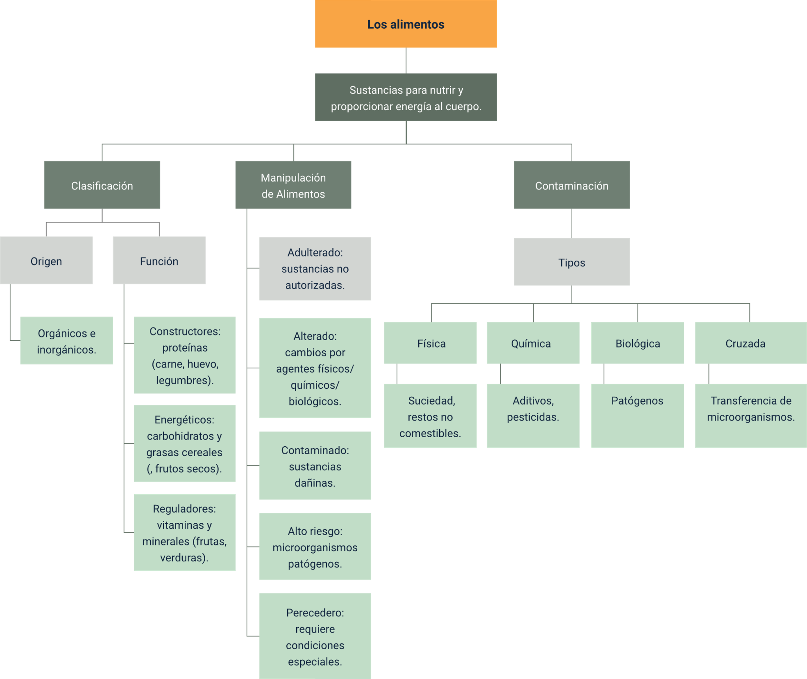

Material complementario

| Tema | Referencia | Tipo de material | Enlace del recurso |
| --- | --- | --- | --- |
| Los alimentos | Alimentos Cloud (s.f.). Contaminación alimentaria: causas y prevención. Curso de Manipulador de Alimentos. [Podcast]. YouTube. | Podcast | <https://music.youtube.com/watch?v=5aKkZWhlOHA&feature=shared> |
| Tipos de contaminación en alimentos | Fundación Aprende con Reyhan (2020). Contaminación cruzada. [Archivo de video] Youtube. | Video | <https://youtu.be/L-cdpFWRG2o?feature=shared> |
| Selección de alimentos frescos y de calidad | Mundo Agroindustrial (2016). Control de calidad de alimentos - Garantía para el consumidor. [Archivo de video] Youtube. | Video | <https://www.youtube.com/watch?v=OMa_7rCqLlc> |
| Selección de alimentos frescos y de calidad | Mathias-Rettig, K., & Ah-Hen, K. (2014). El color en los alimentos un criterio de calidad medible. Agro Sur, 42(2), 57-66. | Artículo | <http://revistas.uach.cl/pdf/agrosur/v42n2/art07.pdf> |
| Selección de alimentos frescos y de calidad | ONU. (2012). Sistemas de calidad e inocuidad de los alimentos - manual de capacitación. Capítulo 1: ( ed.). D - FAO. | Manual | <https://elibro-net.bdigital.sena.edu.co/es/lc/senavirtual/titulos/66056> |

Glosario

**Alimento**: es todo producto que aporta al organismo determinados nutrientes que ayudan en los procesos metabólicos y las funciones fisiológicas.

**Conservar un alimento**: significa protegerlo de la acción de los agentes físicos, biológicos y químicos por medio de diversos procesos, de tal manera que preserven al máximo sus propiedades nutritivas y cualidades organolépticas, permitiendo así su almacenamiento y consumo durante periodos prolongados.

**Contaminación**: la contaminación se puede dar por agentes físicos, químicos y biológicos, que son introducidos a un medio de manera natural o en algunos casos son ocasionados por el hombre.

**Descomposición**: este factor se da cuando los alimentos inician su proceso de descomposición, esto se puede detectar cuando la comida presenta cambios en sus condiciones organolépticas como: color, olor, sabor y textura, si estos cambios son identificados se puede evitar su consumo.

**ETA**: Enfermedades Transmitidas por Alimentos.

**Inocuidad de los alimentos**: es la garantía de que un alimento se encuentra libre de agentes contaminantes que pueden causar daños a la salud de los consumidores.

**Instalaciones**: son las locaciones o infraestructuras en la cuales se manipulan materias primas o productos terminados.

**Limpieza**: eliminación de impurezas tales como: tierra, grasas, desechos de alimentos, entre otros.

**Manipulador de alimentos**: son todas las personas que de alguna manera están relacionadas con la transformación de un alimento.

Referencias bibliográficas

Bravo, F. (2004). Manejo higiénico de los alimentos. México: Limusa.

Cuarental, A. S., Hurtado, M. C., & Pascual, V. C. (2022). Límites máximos de residuos y contaminantes en alimentos: bases de datos. <https://www.grupoacms.com/pdfs/Limites-maximos-de-residuos-y-contaminantes-alimentos.pdf>

Martínez-Martínez, L., & Valdivia-Flores, A. G. (2023). Contaminación de alimento comercial seco para perro por Aspergillus flavus y aflatoxinas en Aguascalientes, México. Revista mexicana de ciencias pecuarias, 14(4), 796-806. Recuperado de <https://cienciaspecuarias.inifap.gob.mx/index.php/Pecuarias/article/view/6397>

Rueda, K., Trujillo, J. E., Carranza, J. C., & Vallejo, G. A. (2014). Transmisión oral de Trypanosoma cruzi: una nueva situación epidemiológica de la enfermedad de Chagas en Colombia y otros países suramericanos. Biomédica, 34(4), 632-645. <https://pesquisa.bvsalud.org/portal/resource/pt/lil-730947>

Torres Segarra, S. M., & Pacheco Cárdenas, K. E. (2021). Staphylococcus aureus resistentes a meticilina en alimentos. Vive Revista de Salud, 1(3), 23-33. Recuperado de <http://www.scielo.org.bo/scielo.php?pid=S2664-32432021000300023&script=sci_arttext>

Villanque, B. Los Alimentos. Ciencia y ambiente.

Créditos

| Nombre | Cargo | Centro de Formación y Regional |
| --- | --- | --- |
| Milady Tatiana Villamil Castellanos | Responsable del ecosistema | Dirección General |
| Olga Constanza Bermúdez Jaimes | Responsable de línea de producción | Centro de Servicios de Salud - Regional Antioquia |
| Beatriz Elena Marín Rodríguez | Experto temático | Centro de Industria - Regional Tolima |
| Paola Alexandra Moya | Evaluadora instruccional | Centro de Servicios de Salud - Regional Antioquia |
| Yerson Fabián Zárate Saavedra | Diseñador de contenidos digitales | Centro de Servicios de Salud - Regional Antioquia |
| Edwin Sneider Velandia Suárez | Desarrollador full stack | Centro de Servicios de Salud - Regional Antioquia |
| Luis Gabriel Urueta Álvarez | Validador de recursos educativos digitales | Centro de Servicios de Salud - Regional Antioquia |
| Daniel Ricardo Mutis Gómez | Evaluador para contenidos inclusivos y accesibles | Centro de Servicios de Salud - Regional Antioquia |
| Margarita Marcela Medrano Gómez | Evaluador para contenidos inclusivos y accesibles | Centro de Servicios de Salud - Regional Antioquia |